

COURTIER ASSERMENTE – Olivier EVRARD
Tél : 02 99 202 202 – Fax : 02 99 202 200
BP 50 – 35404 ST-MALO Cédex – France

SAINT MALO, le 24/03/2010 $ 1,3424

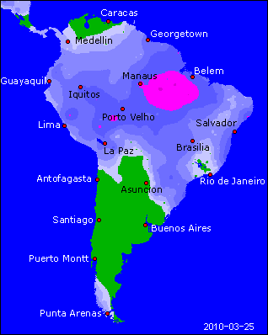

BLE : - hausse du dollar et ajustement des positions des fonds avant le rapport du 31 mars,
- la météo US est meilleure que prévue et laisse plus d’espoir pour un printemps moins problématique au niveau des inondations,
+/- un dollar plus fort favorise les ventes de blés français à l’export, alors que l’origine mer noire fonctionne moins bien. Certaines destinations sont mêmes assez inhabituelles : Mexique, Thaïlande, Venezuela…

MAÏS : - même orientation qu’en blé, surtout avec l’influence de la météo alors que l’on attend le planting le 31,
- hausse du dollar favorisant les ventes,
- nouvelle estimation de la bourse de Rosario à 20,4 millions de mt (19,7 en fév. et 21 pour l’USDA),

SOJA : - dans le sillage des céréales et ajustement avant l’USDA du 31 mars,
+/- problème de grève des manutentionnaires en Argentine provoquant une tension supplémentaire et une demande supplémentaire en origine US,
- le marché, technique en spot, attend la montée en puissance du volume sud américain et des surfaces US afin de bénéficier de prix bas face au volume disponible,
- météo US plus favorable qu’attendue et donc moins d’inquiétudes sur le planting,
- estimation de la production argentine inchangée pour la bourse de Rosario à 52,5 millions de mt (USDA 53),
+/- la Chine revoit à la hausse ses prévisions d’importations pour mars à 4,56 millions de mt (3,9 prévus et 3,86 en mars 2009),
- le Brésil est récolté à 56% au 19/03 selon Célères contre 45% à la même époque en 2009 et 41% en moyenne. Bonne nouvelle !!!

A SUIVRE : les ajustements avant le 31 mars (stocks et planting), la météo et le dollar.

